**Akce: Zdravý festival**

**Téma: MŠ Moravská Aš - Zdravé zoubky, (duben 2025)**

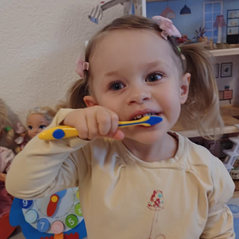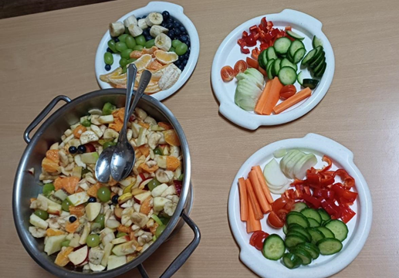

**Čistím zoubky řízy, řízy,**

**ať jsou bílé jako břízy.**

**Vpravo, vlevo, vpředu, vzadu,**

**horní a pak dolní řadu.**

**Ať jsou bílé jako sníh,**

**ať má každý radost z nich!**

**Cílem:**

* Přiblížit dětem, co vše se skrývá pod pojmem zdraví
* Objasnit dětem význam dodržování základních zásad osobní hygieny

**Kompetence:**

* Seznámíme děti, jaké jídlo a nápoje nám prospívají
* Naučíme se, jak správně pečovat o své zoubky

**Činnosti:**

* Motivační pohádky, básně, písně
* Návštěva zubní ordinace – předškoláci: 3.4.2025
* Přednáška – Jak správně pečovat o své zoubky

**Očekávaný výstup:**

* Hravou formou dětem zdůrazníme, že osobní hygiena je prevence v předcházení infekčních onemocnění a podporuje zdravý způsob života